光伏项目工程建设监理周报
2023年第3期
项目名称：浙江长兴天能动力（二期）0.61万千瓦综合智慧零碳电厂项目 |  |  |  | 填报周期：2023年06月24日--06月30日
一、项目总体建设进度汇总：
1、支架安装完成（6.12）MWp，完成总量（98%）。
2、本周组件安装完成（0.57MWp）、组件累计安装完成（4.19MWp）、完成总量（68%）。
3、本周并网柜安装完成5台，完成总量（46%）
4、逆变器安装5台，完成总量9%
5、直流电缆敷设2个逆变器，完成总量3%
二、本周工程建设工作内容及完成情况
1、场内支架基础施工 |  | 10#厂房支架混凝土基础施工0个（容量0.082MWp）。
2、支架及组件安装 |  | 本周支架安装（0）MWp,组件安装（0.57）MWp.
3、逆变器安装 |  | 本周逆变器安装5台。
4、并网柜安装 |  | 本周并网柜安装5台。
5、直流电缆敷设 |  | 本周直流电缆敷设完成总量3%
6、交流电缆敷设 |  | 本周交流电缆敷设0米
7、桥架安装 |  | 本周桥架安装0米
8、检修通道板 |  | 本周检修通道板安装0米
9、设备调试 |  | 暂未进行
9、设备到货情况 |  | 组件到场累计7440片；110w逆变器到场累计48台；并网柜到场累计12台；交流电缆到场3000米（江苏上上电缆）、1000米 （江南电缆）累计4335米；直流电缆到场17盘累计115524米（江苏上上电缆）；桥架到场：100*100=1000米、150*100=1000米、200*100=1000米、300*100=300米、400*100=300累计3600米；接地扁铁到场4*40（3000）米，累计3000米。
10、人员/机械情况 |  | 现场监理1人；  施工管理3人，施工8人；  施工机械：叉车1台，汽车吊1辆。
三、截止本周工程建设工程进度与施工组织设计的进度比对及分析：
项目主节点 |  | 计划日期 | 实际完成日期 |  | 延误原因及赶工措施（简述）
1、首个发电单元并网 |  | 2023.06.30 |  |  | 本周下雨4天未施工
2、全容量并网 |  | 2023.6.30
四、主要协调问题及解决情况
提出需要协调的问题 | 目前进度滞后。
未解决的协调问题解决进展 | 参建各方要齐心协力，总包需要加大人力、财力资源投入，组织实施纠偏。
五、下周计划主要工作内容
组件安装、直流电缆敷设、并网柜拼装
填报人： 张建忠 审核人： 奕卓 时间： 2023年06月30日

工程现场照片：
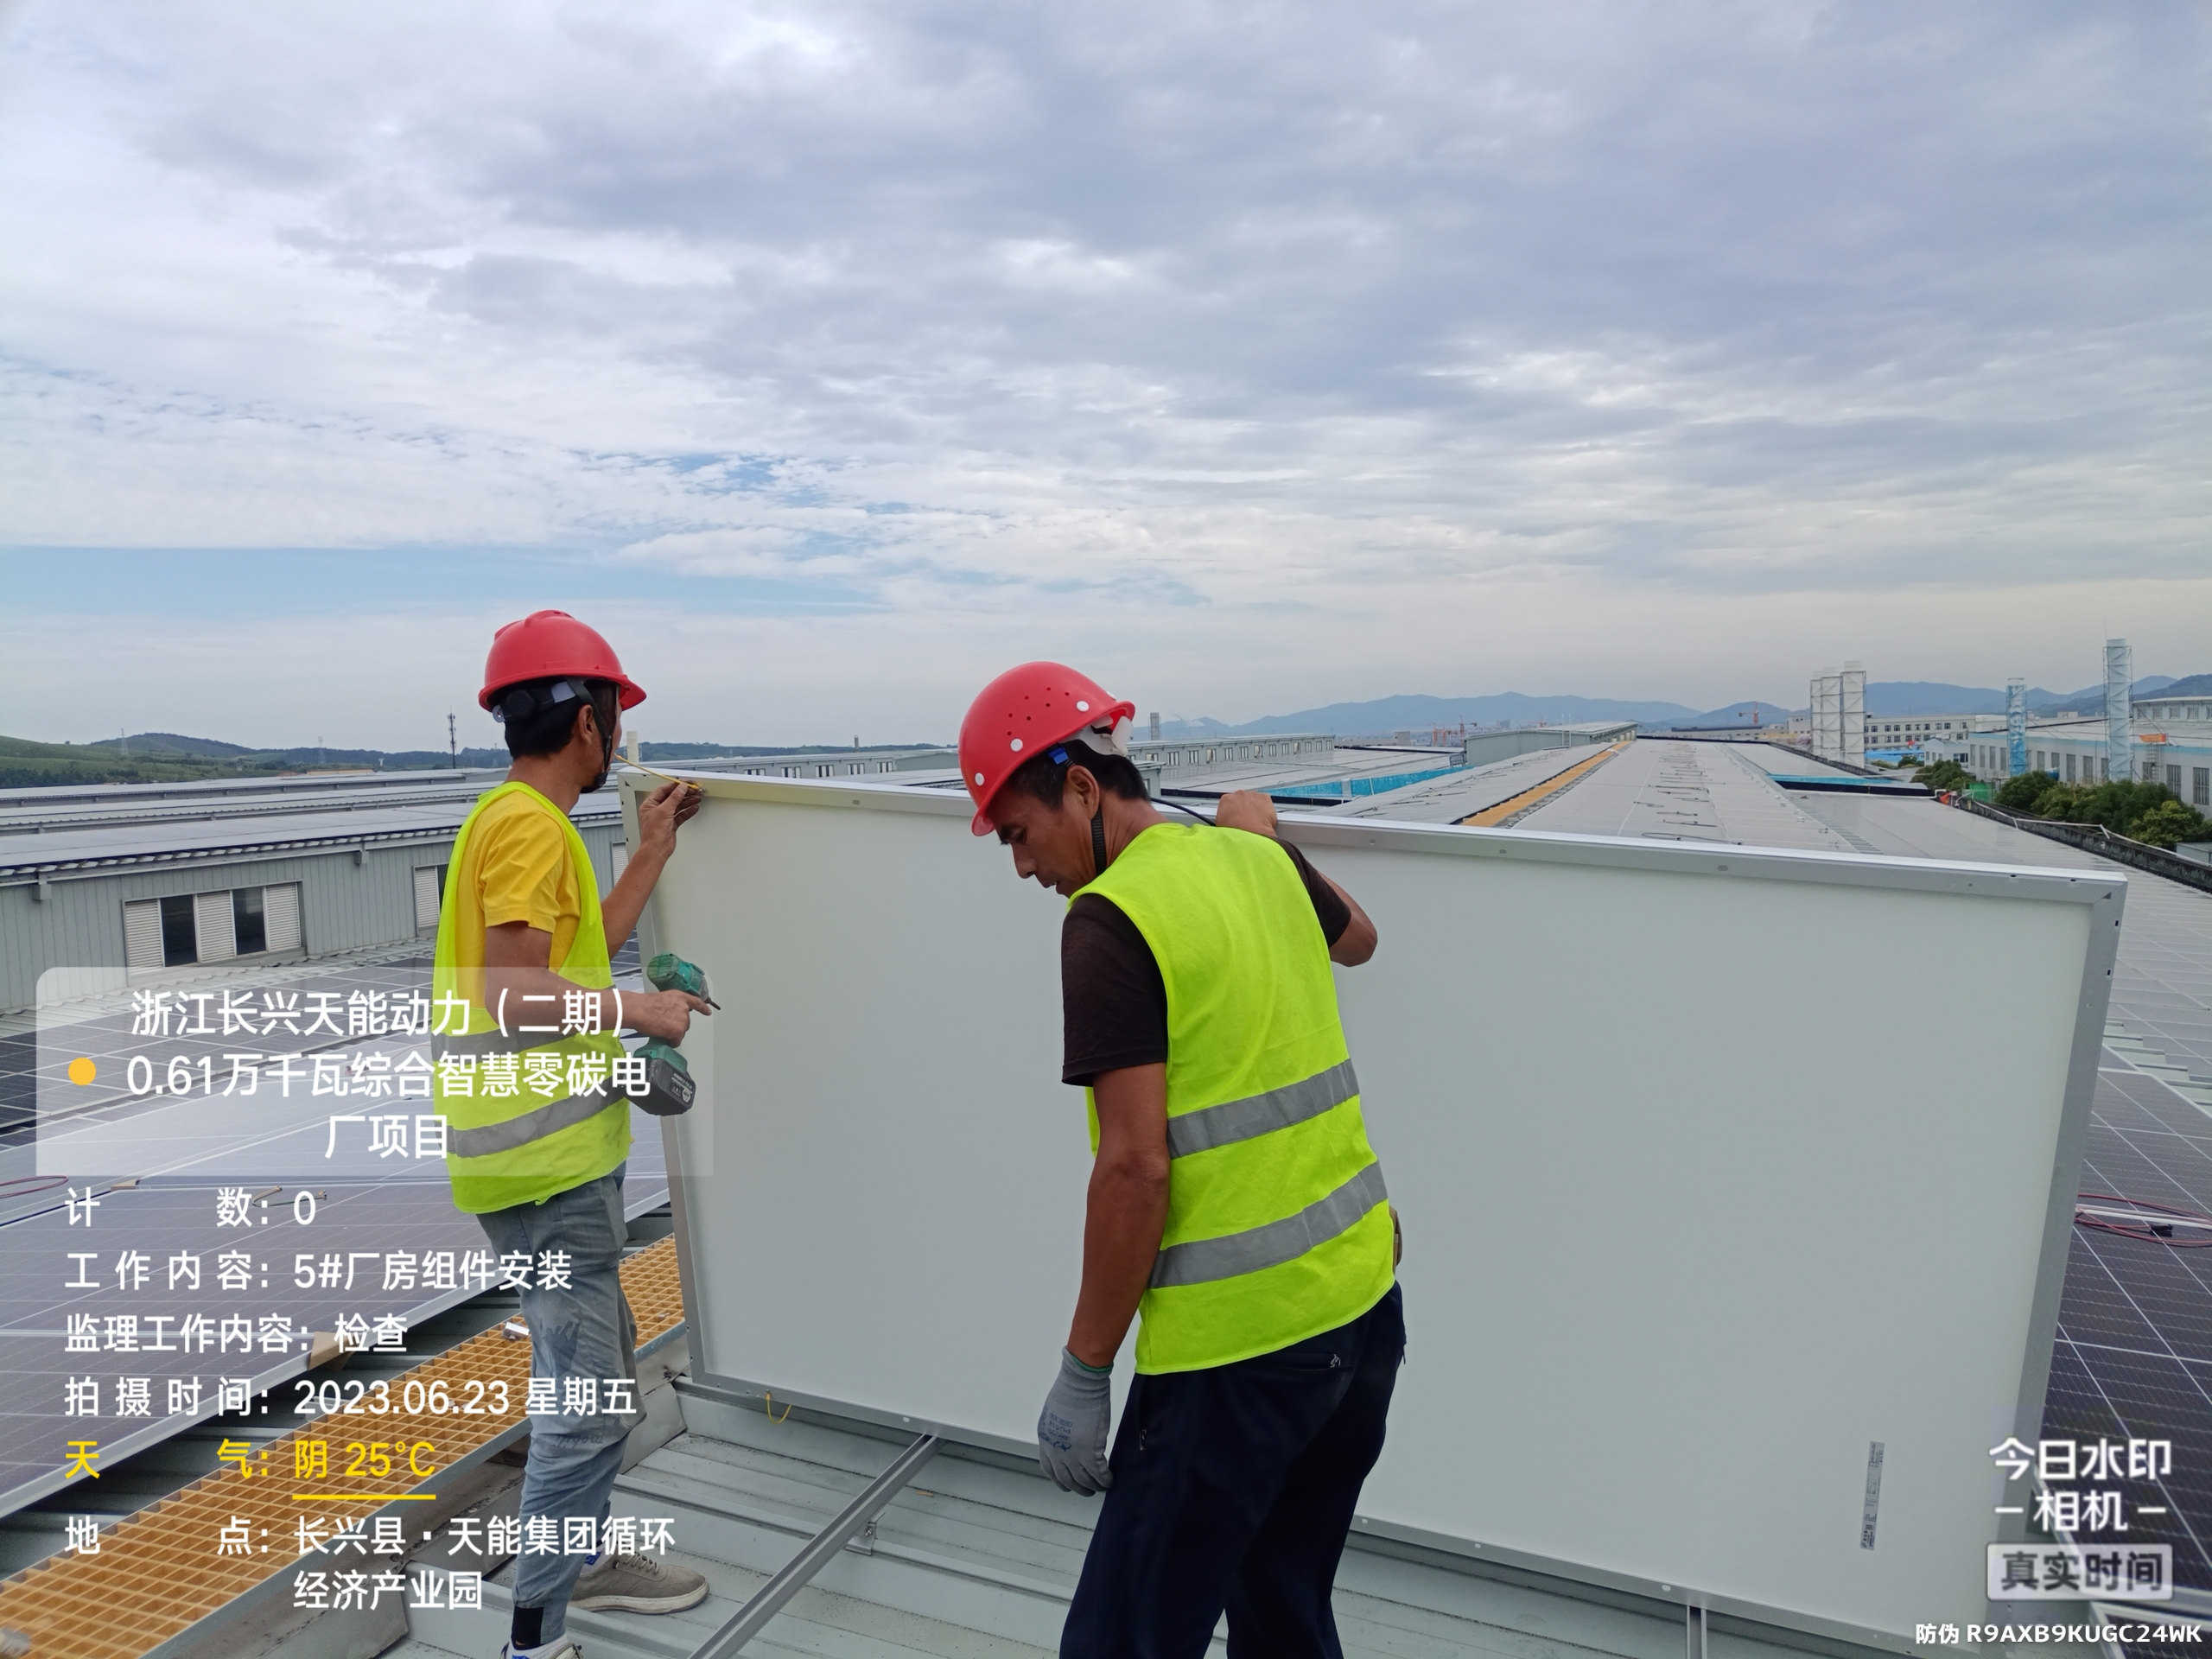 | 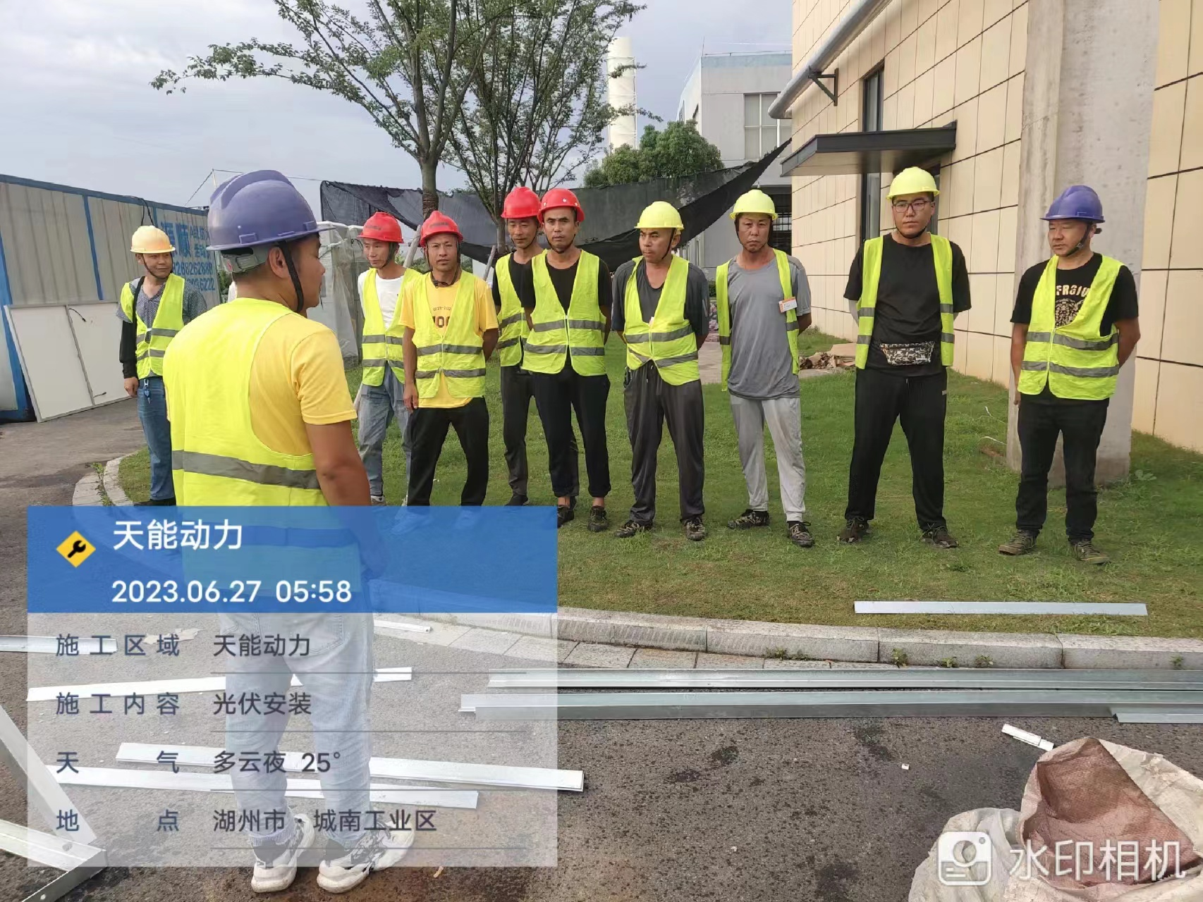
6#组件安装（2023.06.23） | 站班会（2023.06.27）
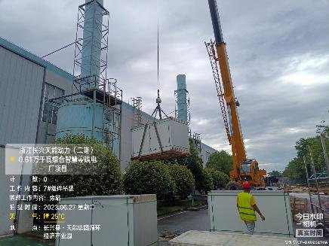 | 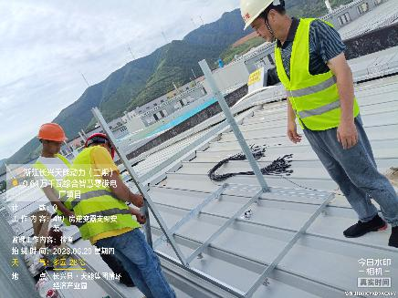
7#厂房组件吊装（2023.06.27) | 逆变器支架安装检查（2023.06.29）
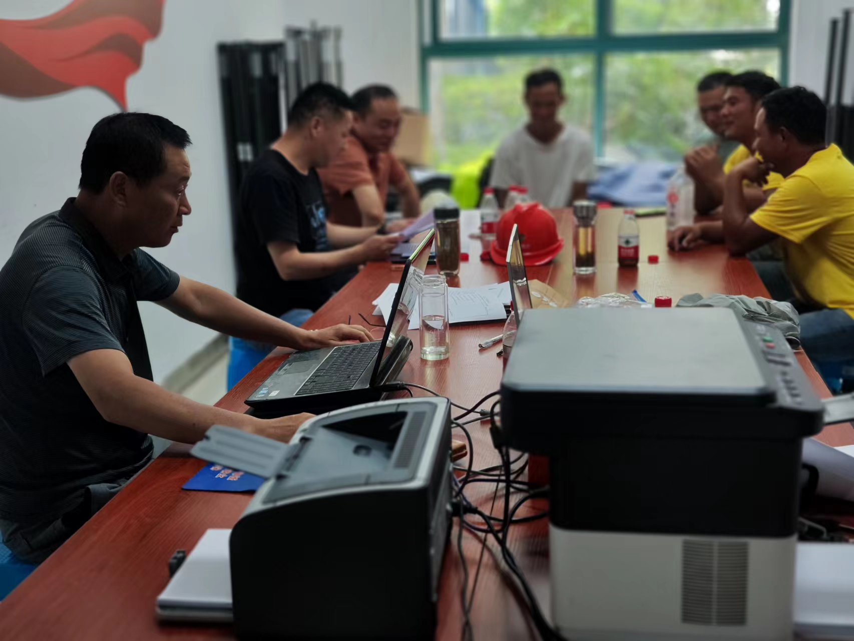 | 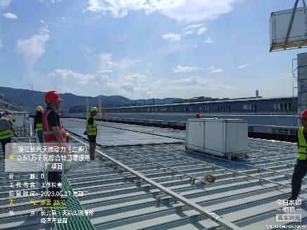
周例会、安全学习（2023.06.29） | 赵总工作检查（2023.06.27）
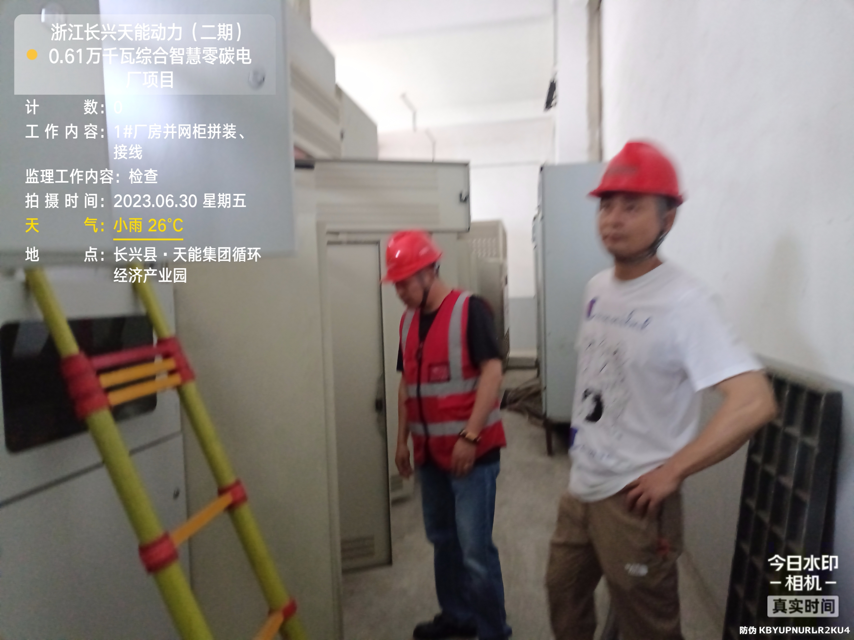 | 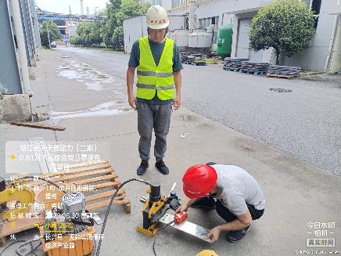
并网柜安装，赵总、总包工作检查（2023.06.30） | 并网柜拼装监理旁站（2023.06.30）

浙江长兴天能动力（二期）0.61万千瓦综合智慧零碳电厂目
监理项目部
2023.06.30

